计算机导论课程总结
姓名：卓承童
学号：2007010130
班级：计算2001
网址：https://github.com/zhuochengtong/Personal-career-planning

- 引言
现在以及今后，计算机专业都是一个非常热门的专业，将这方面技术学好的学生不仅将来会有很多的工作机会，而且还会获得很优渥的报酬。所以我们很能看出来其中的原因是这一方面的技术给人类创造了巨大的价值，这高科技的发展正逐步的改变着这个世界。但同时我们也应该知道，任何光鲜亮丽的背后总是由汗水与泪水交织而成的。既然是热门，那么学的人自然很多，那也就意味着竞争的压力很大。此外，计算机相关的专业也是很难的。就以我所选学的计算机科学与技术来说吧。
计算机科学与技术专业的学习是一个十分艰巨的劳动，这是学习这门专业的专家学者所得的共同感悟。它甚至比基础数学还要难，这之中的理论课程很具有深度，并且还要求学生去学习理论知识的同时还要去做些相关实践，加之这一门学科的知识更新周期很短，需要你有更宽广的视野以及坚持不懈的决心去不断的学习，也难怪一些计算机科学大师会感慨这是一门年轻人的学科，可谓是“活到老，学到老”。
学习这门学科，你还必须有严密的逻辑思维以及一定的数学能力，这些都是支撑你学下去的基础。学习计算机科学与技术这门专业的这一条道路，未来一定是荆棘丛生，困难重重，一定是汗水与泪水的交织，但无论如何，我们竟然选择了这门学科，就应该全心全意的热爱这个学科，将其作为我们毕生奋斗的事业，勇敢的走下去。所以，我们需要在大学的几年学习中打下坚实的基础，能否在不久的将来有所作为，也取决于我们大学本科学习时基础是否厚实。而计算机导论课程就是能很好的帮助我们去建立起一定的知识框架，帮助我们去更好的理解这一门学科。
在学习这门课程时，我们的分析，归纳，提炼，总结的能力也会得到培养和提升。

- 对计算机科学导论的认识和体会
（整体认识，举一两个例子，从某个角度进一步开展讨论，一支持你的认识）
这一上学期学习了计算机科学导论，我已经初步了解了计算机相关科学技术问题，但也仅仅是冰山一角。计算机科学导论这门课程对学生而言，实在是具有不可估量的实际作用。但这效果并不是立竿见影的，它需要你反复的去看，去读，去悟，每一个步骤，每一个过程都会使你有更深的领悟。当我们逐渐走向计算机科学领域深处，我们便会发现自身基础是如此薄弱，能力依然不足，可能会意识到自己只不过是刚刚入门。
本课程也总的去讲述了学科特点、学科形态、历史渊源、发展变化、典型方法、学科知识组织结构和分类体系等。如第一章主要向我们介绍了计算机科学的来历以及学习的一般思想；第二章则学的是计算机科学的基本概念与知识，其中涵盖的范围很广，有计算机工作原理，数字逻辑与集成电路，系统软件与应用软件，高性能计算；在第三章中主要学习技术科学的意义、内容和方法等等。
说实话，最开始选这一门专业，我只是单纯的把它理解为打代码的工作，可能就学着几种计算机语言。然而当我学了计算机科学导论这门课程之后，我才渐渐的意识到这并没有我想象的这么简单。计算机这门学科是有十分广的理论知识作为支撑，我们只有学习这些基础知识，才能更加系统的，有规律的学好这个专业。就好比我们在去建造一座高楼大厦前，必须要先去打好它的地基，也只有在这样的前提下，我们才开始去建设林立的高楼，不然一切都是空谈，若地基没打好就盲目的堆墙砌瓦，一经历风吹日晒雨淋，那么所有的努力都将化为泡影。所以作为一名学计算机专业出身的人，你的每一句学科定论都必须有理有据，你的每一条代码都要心里有数，明白它为什么会是这样，你要能清楚地向别人讲明白其背后的原理是什么，大概要这样你才能说明你知道学会了。
计算机导论也在教导我们什么是高素质的计算机科学与技术专业人才，其包括了以下三点：1.具有高尚品德与良好的人文素养2.具有坚实的专业基础和深厚专业功底3.富有创新意识，具有科学的思想方法。这三点也是我们今后要努力做到的三点。导论课程已近告诉了我们前进的方向，那么主要的还是要靠以自足提高，自我完善为主，我们应当做到高度的自律，明白自己想要的是什么，不要认为自律束缚了你的自由，因为自律即自由。

- 进一步的思考
学习计算机导论，也使得我渐渐的有了一些合理的学习方法去对进行一些技术领域了解与学习，就如此次我们选择的这个虹膜识别技术的课题。我们先大致的去百度百科了解这是一个这样的技术，然后去搜查它的发展历程，接着去了解这样一个技术实现的原理与过程，再去对比它与其他生物识别技术的优缺点，然后再去探究这项技术在当下的应用以及其未来的发展前景。
虹膜识别技术也是计算机科学领域的一个范畴。本学期我也有幸选了这么一个课题，去对这方面的知识进行学习。在现实生活中，我们对于指纹识别，面容识别，声纹识别不会感到陌生，毕竟我们的手机都必备了这些功能，但是对于虹膜识别，大家可能只是更多的在电影中看到。然而随着科学技术的发展，这虹膜识别技术已经开始应用与现实生活。通过扫描人的眼睛就能识别人的身份早已不是科幻。其实扫描眼睛，更准确的来说是扫描人眼睛里黑色瞳孔和白色巩膜之间的那一圈看上去很有纹路感的薄膜，上面有许多斑点、条纹、褶皱，共有266个生物识别点。而虹膜识别技术就是利用了这些特征点来进行对扫描者的身份鉴定。
Ⅰ 虹膜识别技术的过程一般来说分为以下四个部分:
1.虹膜图像获取
图像获取使用特定的数字摄像器材对人的整个眼部进行拍摄，并将拍摄到的图像通过图 像采集卡传输到计算机中存储。
2.图像预处理
图像预处理由于拍摄到的眼部图像包括了很多多余的信息，并且在清晰度等方面不能满 足要求，需要对其进行包括图像平滑、边缘检测、图像分离等预处理操作。
3.特征提取
特征提取通过一定的算法从分离出的虹膜图像中提取出独特的特征点，并对其进行编码。其中主要运用深度学习技术去进行特征提取，所谓深度学习技术，就是“机器学习研究中一个新的领域,它是机器学习中神经网络的发展。深度学习的主要目的在于模拟人脑进行分析与学习,希望计算机也能像人脑一样会学习。”（此句摘自知网 李开菊、郑波尽的《浅谈深度学习》）
对于将深度学习引入虹膜识别技术之中，其深度学习的算法大大降低了该技术对于所获取的图像精度，而这就优越于传统识别图像的算法，对于图像要求就没有这么严苛了，进而提高了效率，也大大提升了用户体验。深度识别是数据驱动的识别过程，通过眼睛偏斜、姿态变化、带有噪声的图像数据样本，使得模型能够识别出这些状态下的虹膜特征。
4.特征匹配
特征匹配根据特征编码与数据库中事先存储的虹膜图像特征编码进行比对、验证，从而达到识别的目的。

Ⅱ 膜识别技术的优点如下：
1.虹膜具有高精准性，每个人都具有独一无二的虹膜纹理，具有266个生物特征点，识别精度仅次于DNA，因为虹膜上有着非常丰富的斑点，条纹等等特征，这就决定了这世界上想找到一个一摸一样的虹膜是绝不可能的，据生物学家估算其概率为 10的78次方分之一，也就是说把地球上每个人的两只眼睛的虹膜都算上，而且还把地球上所有长了眼睛并且眼睛里具有虹膜的动物吗加起来计算还需要再出来一后面有60个0那么多给地球数量级的生物圈，才有可能出现一摸一样的虹膜。
2.虹膜还具有很强的稳定性，人类虹膜的独特性纹理特征在婴儿10个月的时候发育完成,并在人的一生中始终保持不变。只有采取一些极端的医疗手段才可改变，但那样的风险是非常之高的。
3.其安全性也是十分的高，它人体唯一外部可见的内部器官，不易伪造，并且虹膜只能在生物活性状态下才能体现出可识别的特征，去通过瞳孔震颤可实现活体检测。
4.虹膜识别技术还有抗欺骗性：获取清晰的虹膜纹理图像需要专用的采集装置和用户的配合,很难实现盗取,目前尚无方法能够攻破虹膜识别算法。
以上的这几点优势都是其他指纹识别，面容识别等生物识别技术所无法媲美的。但虹膜识别技术仍然存在这许多不足，以至于还不能够将其推广。
Ⅲ 仍存在的不足有：
1. 设备造价高，难以推广
2. 镜头可能产生图像畸变而使可靠性降低
3. 图像获取设备难以做到尺寸小型化
4. 识别距离较短。目前市面其他虹膜识别设备多为近距离虹膜识别产品,工作距离多不 足40厘米,要用户主动去配合设备才能完成图像采集,用户体验相对较差。

但总的来说，它的优势还是大于劣势的，其应用发展前景还是十分广阔，虹膜识别技术就是这么一个无接触，全天候，甚至是无感的一种生物识别技术。
目前虹膜识别技术主要由国外以美国的虹膜识别技术创始人John Daguman博士创立的Iridian公司和技术起源于1997年，成立于2002年，具有十分成熟的虹膜识别技术的韩国公司Iris ID所领衔。而我国又有几家已经逐步发展起来并且慢慢追赶国外技术的虹膜识别公司，主要以一南一北两大公司领衔，北边是北京的中科虹霸，技术提供方为中科院的自动化所；南边的则是上海的巨虹光电，由上海交大的图像所提供技术上的支持。而在这几年中国的迅速发展，我们与外国的虹膜识别这一领域的差距渐渐缩短，相信不久将来便能够赶超他们。
Ⅳ 当下的应用：
虹膜识别技术也正逐步的走向我们生活的各个角落。现已有许多的手机公司已经将虹膜识别技术搭载于手机，如三星、华为等大牌公司，同时也有许多防盗安全锁以及在机场的管理设备中采用了此技术，不仅方便了人们的生活，还大大提高了人们的财产安全保护。尤其是在2020这疫情爆发的一年，在全民口罩的疫情防护之下，许多公司及医院、工厂等采取了此技术来进行工作的签到。
“一方面,它能够保证在不摘口罩的前提下,高效精准地完成身份核验,让防疫工作实现智能化和无人化,减少一线人员暴露风险;另一方面,作为人体自带的天然密码,它能够做到迅速便捷全程无接触,有效提高关键位置人员精准防控效率。”（摘自：虹膜识别:进入慧眼“识”人新时代）
Ⅴ 不久“眼球经济”的浪潮将不断涌来
1.目前因为有人工智能热潮推动,“眼球经济”市场的前景变得十分广阔。
据新思界产业研究中心发布的《2019—2023年中国虹膜识别市场可行性研究报告》显 示,全球生物识别技术中,虹膜识别市场份额排名第三,位于指纹识别和人脸识别之后。但 从增速来看,全球虹膜识别市场发展更为迅速,预计到2020年底,市场份额将超越人脸识 别排名第二。
2.核心算法走向成熟,应用场景趋向多元化。
目前,虹膜识别系统在受控条件下可以高精度确认用户身份,已广泛应用于国民证照、金融证券、边检通关、社保福利、教育考试、门禁考勤、互联网络、信息安全等重要领域。
总而言之，未来的虹膜识别技术在公共安全等多个领域应用要更加灵活与广泛，其价值是无法估量的。但就对于当前所存在的一些不足，该技术仍无法得到推广，并且该技术所涉及到的学科有很多，如光学、电子、生物、算法、数据库、通信、芯片甚至社会学等。所以该技术仍然需要一些时间去沉淀，去发展，去完善。相信未来这个领域一定会给我们带来更加幸福便捷的生活。

- 总结
通过学习了计算机导论这门课程，我受益匪浅。总结一下，计算机导论践行了这么一句话：授人以鱼不如授人以渔。是的，等我们今后步入社会，将会明白一个道理，我们在大学的这四年里，所学到的东西是十分有限的，最主要的知识获取还是要在今后的社会工作生活中。所以我们最主要的是学习获取知识的方法，而计算机导论这门课程就很好的培养我们研究问题的思维，建立一个解决问题的思想方法，帮助我们去为未来打下一个坚实的基础。我们每个计算机人要想今后在此领域有所建树，那么我们就该去学好它的基础，并且深刻的去领悟其中的方法，只有将这些底部的东西学好，才能真的立足于这个行业。如果我们光是学习那些表面的东西，而没有去理解到其中的内涵和道理，那么终归是不会知道着其中的规律，就做不到举一反三，就总是事倍功半，那我们也就不算是真正的掌握了这些表面的东西。所以我们就应该踏踏实实的去走好每一个步子，掌握每一个方法和原理。
计算机导论的课程真的值得每位同学去认真对待，而计算机导论的这本书也是值得同学们去反复推敲，反复阅读，反复思考，我们的思想终会到一个登堂入室的境界，这也会帮助我们更好的去理解每一个原理。还有今后的路上会有许多的坎壈，也可能会感受专业知识的晦涩难懂且枯燥无味，但我们一定要有恒心，要秉持着一往无前的决心，和一颗百分热爱的心，要耐得住寂寞，才会收获美好，走向成功，正所谓：不经一番寒彻骨，哪得梅花扑鼻香。相信一路走来不会有白吃的苦，即使失败也不要气馁，就算努力了也没有收获到想要的结果也没关系，因为这一切的一切都不过是你成长的垫脚石，加油，努力朝着梦想前进，它是不会辜负你的，你要使你所付出的汗水与泪水是配得上你的梦想，继续奔跑吧！
- 参考文献
- 知网 李开菊、郑波尽的《浅谈深度学习》
- 《生物识别 智慧京东》
- 附录（各种账户）

github账户

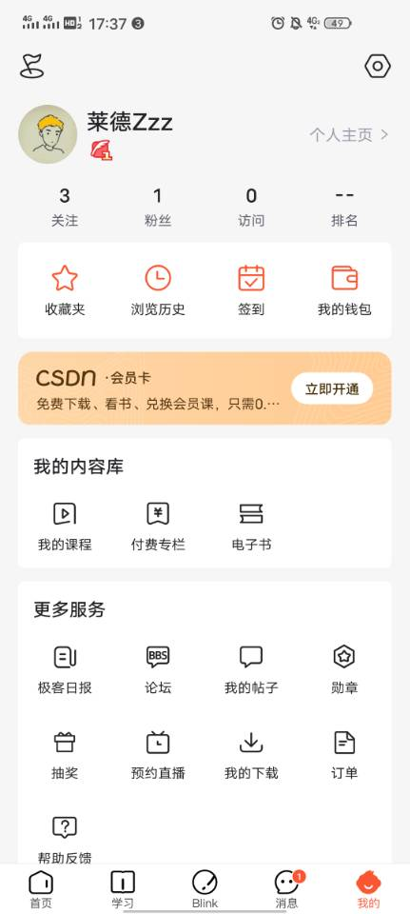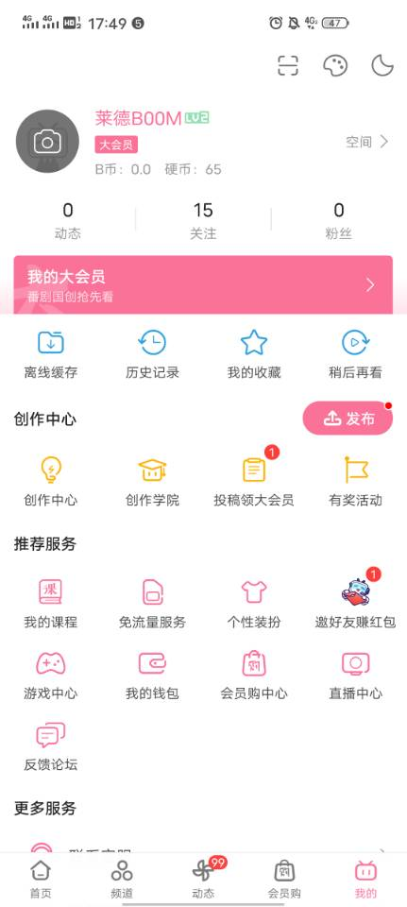
CSDN账户 学习强国账户 哔哩哔哩账户

